**废旧风扇机头处置公告**

我校现有废旧摇头风扇机头一批（见附图），根据学校相关规定，拟对该批废旧风扇机头作公开竞价出售处置，**该批处置的废旧风扇机头名称、数量及实物状况以现场看样为准**。学校不对本次处置的废旧风扇机头现状价值做出任何承诺。

竞价要求如下：

1、竞价人需提供身份证复印件;

2、报名时间：潜在竞价人如确定参加竞价，请务必于2018年4月2日11时00分前将“报名竞价确认函”（格式见 “附件”）填写完整后，送达江苏信息职业技术学院招投标办公室。

3、看样地点：学校3号学生公寓地下室仓库;

4、看样时间：2018年4月9日上午10：15-10：30，逾期不再接受看样；

5、报价方式：现场看样密封报价;

6、开封比价时间：2018年4月10日，价高者得，报价包含拆除、运输、清理现场等所有费用；

7、成交后，受让方凭国有资产处出具的《江苏信息职业学院报废设备竞价拍卖交费单》到学校财务处交费后，方能办理废物移交手续；

8、买受人必须在规定时间把废旧设备搬运出校，清运时限可由双方商定；

9、拆除及搬运工具由买受人自带，搬运人员在操作过程中的人身安全责任由买受人自负；

10、前来搬运人员如在现场发生偷窃、破坏行为，交由治安部门处置，根据情节赔偿和处罚。

**业务咨询： 0510- 88266818周老师**

江苏信息职业技术学院国有资产管理处

2018年3月27日

附图一

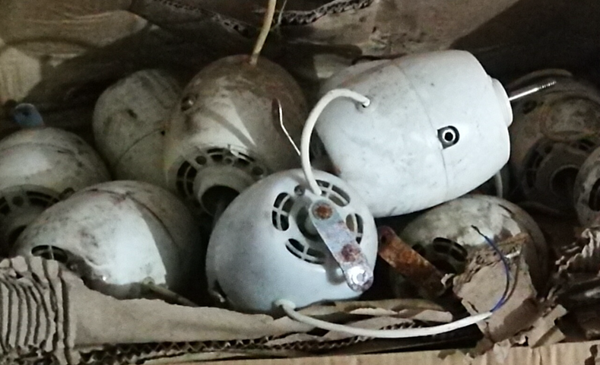

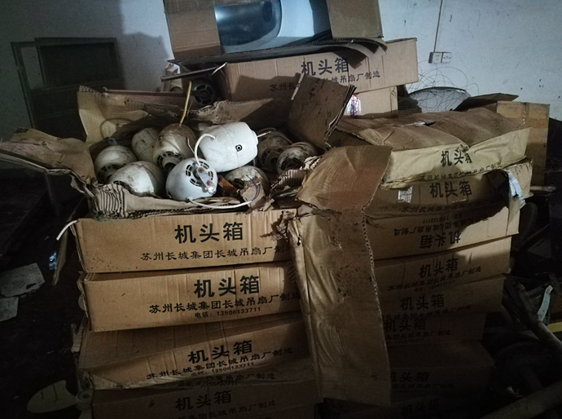

**附件二**

**报名竞价确认函**

江苏信息职业技术学院招投标中心（0510-85917992）：

本人自愿以本传真报名参加你单位的竞价项目，并将按时密封报价。

郑重声明：我与本竞价项目及该项目相关人员之间均不存在可能影响竞价公正性的任何利害关系。

**竞价相关信息**

竞价货物名称：

竞价人姓名（签章）：

身份证号码：

联系电话：

年　　月　　日

注：本报名竞价确认函不需装入投标文件中。

附件三

**竞价一览表**

竞价项目名称：

|  |  |
| --- | --- |
| 竞价内容 | 竞价报价 |
| 废旧风扇机头处置 | **大写：**  **小写：** |
|  | |
|  | |
|  | |

竞价人姓名（盖章）：

身份证号码：

联系电话：

日期：